PETEK, 11. 2. 2022
ŠPO: VAJE ZA RAVNOTEŽJE
DANES BOŠ S SPODNJIMI VAJAMI URIL SVOJE RAVNOTEŽJE.
1. STOJA NA ENI NOGI
STOPI NA ENO NOGO, DRUGO PA DVIGNI ČIM VIŠJE IN POSKUŠAJ ČIM DLJE DRŽATI RAVNOTEŽJE. VAJO LAHKO NAREDIŠ TEŽJO TAKO, DA ZAMIŽIŠ.
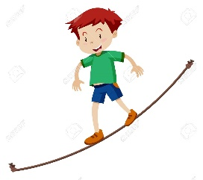

2. HOJA PO VRVICI ALI ČRTI
NA TLA POLOŽI VRVICO IN HODI PO NJEJ TAKO, DA DAJEŠ ENO NOGO PRED DRUGO.

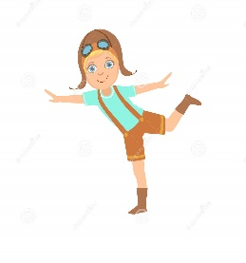
3. LASTOVKA
TUDI LASTOVKA JE SUPER VAJA ZA RAVNOTEŽJE. STOPI NA ENO NOGO S CELIM STOPALOM IN ODROČI ROKE. TRUP GRE V PREDKLON, DRUGO NOGO MEDTEM IZTEGNI. POGLED NAJ BO USMERJEN NAPREJ V ENO TOČKO IN SKUŠAJ ČIM DLJE OHRANITI RAVNOTEŽJE.
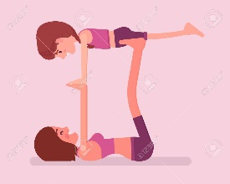
Z MAMICO ALI OČKOM LAHKO POSKUSIŠ TUDI TOLE.

NE POZABI NA GIBANJE NA SVEŽEM ZRAKU.

SLJ IN LUM: MAČEK MURI - POUSTVARJANJE (MAČJE MESTO)
NAJPREJ BOŠ REŠIL KVIZ O MAČKU MURIJU. VZEMI V ROKE MANJŠI LIST PAPIRJA. ČRKO PRED PRAVILNIM ODGOVOROM ZAPIŠI NA LIST IN IZVEDEL BOŠ KJE SE TA TRENUTEK NAHAJA MAČEK MURI =)
3. KAKO GRE PESEM, KI RECITIRA NAVIHANI MUCEK MIKI?
D) SOSED JAKA PITA POLHE, MI IMAMO V HIŠI BOLHE.
P) NAŠA MUCA, MUCA MALA, JE PA MAMICA POSTALA. MLADE MUCKE JE DOBILA IN JIH NA PODSTREŠJE SKRILA.
2. KAM MAČEK MURI RAD ZAHAJA NA ZAJTRK?
A) K SVOJI DRAGI MUCI MACI.
E) V KRČMO PRI VESELI KRAVI.
F) V KRČMO PRI MUCI LIZI.
1. KJE ŽIVI MAČEK MURI?
S) V MAČJEM MESTU.
T) V MAČJI VASI.
V) V HRASTNIKU.

4. KAKO JE IME HIŠNIKU V MAČJI ŠOLI?
M) HIŠNIK JURE
I) HIŠNIK MACAFUZELJ
K) HIŠNIK MAČKON

6. ZAKAJ STA MAČJA POLICAJA PRIJELA VELIKEGA MAČKA ČOMBEJA?
O) KER JE IMEL PRI SEBI 4 PASJE BOMBICE IN JE HOTEL OROPATI BANKO.
Ž) KER JE IZ DRAGULJARNE UKRADEL OGRLICO.
5. MURI IN MACA GRESTA SKUPAJ NA KOSILO. KAJ JE ZA KOSILO IZBRAL MURI?
D) MURI ZA MACO NAROČI CMOKE IN PEČENO RACO, ZASE PA KOKOŠJO JUHO IN GOVEDINO S PRIKUHO.
O) ZA MACO JE BELA SMETANOVA JUHA, ZANJ PA MAČJI GOLAŽ IN OBARA.
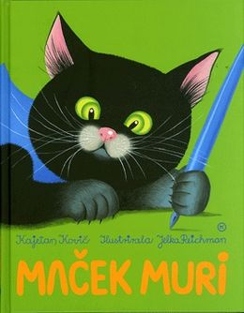

8. KAJ POČNE MAČEK MURI ZVEČER, KO MESTO ŽE SPI?
J) KO ZASPIJO STARE HIŠE, MURI BERE MAČJE KNJIGE.
A) KO ZASPIJO STARE HIŠE, MURI MAČJO KNJIGO PIŠE.
7. KAJ JE NA NOGOMETNI TEKMI SODNIKU ZAKLICAL ČOMBE?
R) DOL S SODNIKOM!
M) SODNIK JE BIK!
C) NAJ TI MIŠI ZGRIZEJO REP!

DANES BOMO ZDRUŽILI OBA PREDMETA SKUPAJ IN UPAVA, DA BOSTE UŽIVALI. POUSTVARILI BOSTE PRAVLJICO MAČEK MURI IN SE IGRALI V MAČJEM MESTU. DA BOSTE LAHKO TO POUSTVARILI SI BOSTE V SOBI PRIČARALI PRAVO MAČJE MESTO. LAHKO SI USTVARITE MAČJI TRG, KRČMO PRI VESELI KRAVI,.. LAHKO UPORABITE PRIPOMOČKE, IGRAČE, KI JIH IMATE DOMA ALI PA VZAMETE KAKŠNO ŠKATLO IN SAMI USTVARJITE MAČJE MESTO. NATO SI IZ PAPIRJA IZDELAJTE MAČKA MURIJA IN SI GA PRILEPITE NA PALČKO. DOBILI BOSTE LUTKO. ČE ŽELITE LAHKO NAREDITE TUDI MUCO, ČOMBEJA, POLICISTA ALI PA KOGA DRUGEGA. LAHKO PA NAMESTO LUTK V ROKE VZAMETE KAKŠNO PLIŠASTO MUCO IN ODIGRATE IGRO VLOG. LAHKO PA SI NAREDITE MAČJA UŠESA IN SAMI POSTANETE MAČEK MURI ALI MUCA MACA. POSKUSITE ODIGRATI CELO PRAVLJICO. SE JO ŠE SPOMNETE?
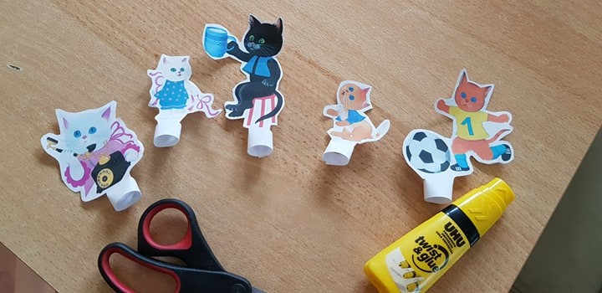 ČE ŽELIŠ SI PRSTNE LUTKE LAHKO TI SPRINTAŠ =)

